REPAEVE CENTRO DE ATENCIÓN TELEFÓNICA ACTÚA YA

1.- Reportes de violencia escolar Ciclo escolar 2022/2023:

Número de reportes recibidos | Número de reportes en proceso | Número de reportes cerrados
563 | 158 | 405

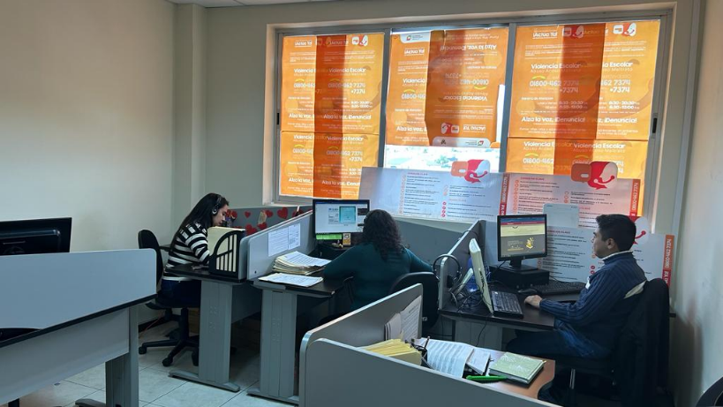

DIRECCIÓN DE CONVIVENCIA Y SEGURIDAD ESCOLAR

Objetivo

Objetivo Específico: Favorecer la convivencia escolar en las escuelas de tipo básico, con acciones que coadyuven a prevenir situaciones de violencia escolar entre los miembros de la comunidad educativa, propiciando condiciones para mejorar el aprovechamiento escolar.

El PEPAEVE
Objetivo específico

Operar los proyectos dirigidos a generar estrategias y acciones que promueven una convivencia libre de violencia, fortaleciendo la comunicación entre los miembros de la comunidad escolar.

El PEPAEVE SE ENCARGA DE:

- Atender casos de violencia escolar en escuelas públicas y privadas;
- Realizar asesorías y talleres dirigidos a la comunidad educativa;
- Elaborar planes y protocolos que promuevan la convivencia escolar;
- Desarrollar estrategias de intervención para casos de violencia escolar;
- Analizar la información registrada en la plataforma del registro estatal de prevención, atención y erradicación de la violencia escolar (REPAEVE); y
- Dar atención psicológica personalizada a generadores y víctimas de violencia escolar.

Protocolos de Convivencia Escolar:

https://dgfortalecimientoeducativo.seph.gob.mx/content/direcciones/protocolos.php

Protocolos de Sexting:

https://dgfortalecimientoeducativo.seph.gob.mx/content/programas/3/PROTOCOLO_SEXTING.pdf

Protocolos de Recomendaciones de Protección Civil Escolar:

https://dgfortalecimientoeducativo.seph.gob.mx/content/programas/3/MANUAL_PROTECCION_CIVIL.pdf

2.- Pláticas impartidas a las y los integrantes de la comunidad educativa Ciclo escolar 2022/2023:

Alumnos |  | Personal Educativo |  | Padres de Familia |  | Acciones
Platicas | Beneficiarios | Platicas | Beneficiarios | Platicas | Beneficiarios | 535 platicas  (30,216 beneficiarios).
199 | 15,087 | 200 | 8,397 | 136 | 6,732 | 535 platicas  (30,216 beneficiarios).

- ATENCIÓN SOCIOEMOCIONAL (Reconocimiento y autorregulación de emociones, comunicación asertiva y escucha activa, convivencia, manejo de estrés y estrategias alternativas).
- PREVENCIÓN DE LA VIOLENCIA (Crianza positiva, no discriminación, prevención de las violencias en ambientes escolares, autocuidado y conductas de riesgo, prevención de riesgos cibernéticos, prevención del abuso sexual infantil).
- INTERÉS SUPERIOR DE LA NIÑEZ (Protocolos para la convivencia, protocolos de sexting, protocolos de ciberacoso, ordenamientos jurídicos de PEPAEVE, programa PEPAEVE).

3.- Estrategias Interinstitucional Regionalizada para Fortalecer la Convivencia Escolar direccionadas a integrantes de la comunidad educativa, a través de módulos informativos didácticos, intervenciones, pláticas, foros, infografías, dípticos. Enero a junio 2023.

ACTOPAN | EPAZOYUCAN | IXMIQUILPAN | EPAZOYUCAN | MOLANGO | JACALA
748 | 900 | 1090 | 1168 | 900 | 800
TOTAL, DE BENEFICIADOS: 5606

Instituciones que participan
Secretaría de Educación Pública de Hidalgo, Secretaría de Salud Hidalgo, Secretaría Seguridad Pública de Hidalgo, Secretaría de Contraloría del Estado, Comisión de Derechos Humanos, SIPINNA, Instituto Hidalguense de la mujer, Instituto Hidalguense de la juventud, Centros de Integración Juvenil, CONDUSEF, INE, IEE, Procuraduría General de Justicia, Secretaría de Trabajo y Previsión Social, Guardia Nacional, Comisión de búsqueda de personas, Sistema DIF Hidalgo, INEA.

Temáticas que se abordan:

REPAEVE CENTRO DE ATENCIÓN TELEFÓNICA ACTÚA YA, Mecanismos de reportes de violencia, Prevención de la violencia en ambientes escolares, autocuidado y conductas de riesgo, Intervención artístico cultural, Salud Sexual y Reproductiva, Prevención de Adicciones y sustancias psicoactivas, Seguridad Pública, SIPINNA, Trabajo infantil, Delitos cibernéticos, exposición de binomio canino, Alimentación saludable, Super agentes de la legalidad, Feria informativa, Disciplina positiva, violencia de género, exposición de bebes interactivos, consecuencia en el uso y venta de sustancias psicoactivas, trazos financieros, de donde sale el dinero y ahorro para el futuro, educación cívica y cultura democrática, promoción del cartel infantil y congreso juvenil y rezago educativo.

